### 教你炒股票1：不会赢钱的经济人，只是废人！(2006-06-07 18:08:15)

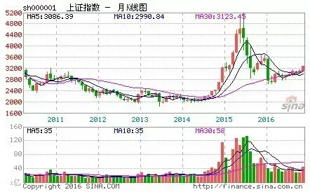

“教你炒股票”这样的题目，全中国不会有第二人比本ID更适合写的。当然，股票是炒出来的，不是写出来的，因此也从未想过写这样的题目。但任何事情都是有缘起的，缘分到了，也不妨写上一写。

人，总是很奇怪的，就算是很聪明的人，或者在其他行业很成功的人，一旦进入资本市场，就像换了人。虚拟和现实的鸿沟使得干实业的，且不说期货了，就算到风险小多的股市，也很少能干好的。而习惯在虚拟市场玩游戏的，基本很难回头去弄实业，这些例子都太多了。

周围朋友和经济有关的，干金融的比较多，也有几个干实业的。去年人民币放开后，有次和他们一起玩，偶然聊起股票。当时给他们的意见是，由于资源的全球化升势及人民币的升值，国内实业将有很大的困难，而虚拟市场由于对资本的吸纳作用将大有改观，会出现一个至少是大X浪级别的行情，劝他们应该分流部分资金到资本市场来。由于前几年资本市场上出事的人一拨接一拨，这帮家伙很犹豫，一晃就把时间过了。



今年，过完春节，这帮家伙突然开始不断骚扰本ID，说要入市。本ID当时已经忙得无暇分身，对他们一番数落，然后告诉他们，现在是个人都能挣钱，自己玩去，没空理你们。

进入三、四月份，当时有色等行情已经很火暴，这帮家伙想大进又怕风险，一直在小打小闹。有一天，又在一起玩，他们一定要本ID选择一些具体的股票。因为这两年一直有很多外资大基金进来接触要收中国快速消费品的企业，还有就是一些大的周期行业将面临重组，就让他们去关注这两类股票和权证。

五月份后，股市大涨，大家都很忙，中旬时又有机会碰头，一问之下，基本都没怎么大买，买了的也没几个站就下车了。他们都显得很烦躁，不断问有什么可买的。既有点可怜又有点烦他们，怎么在市场外弄得好好的，一到市场里都成这样了？就有点敷衍地告诉他们，去买深沪两地3元上下的本地股，而且告诉他们，这样下去肯定要出问题的，最好自己好好学学，别人怎么厉害也不可能整天像照顾小孩一样看着。

上周日，又碰在一起。这几位，大概都一肚子股票了，这次个个神采飞扬；大概又都刨了几本书，听了几股评，看了几杂志，更是口水喷喷地这面那面、一线二线地专家了，1800、2000、2500点地牛人了。这市场，还真能改造人！只是这市场的绞肉机，又有新货了。



有人说，市场是老人挣新人的钱，而市场中的老人，套个10年8年的一抓一大把。其实，市场从来都是明白人挣糊涂人的钱。在市场经济中，只要你参与到经济中来，就是经济人了，经济人当然就以挣钱为目的，特别在资本市场中，没有慈善家，只有赢家和输家。而不会赢钱的经济人，只是废人！无论你在其他方面如何成功，到了市场里，赢输就是唯一标准，除此之外，都是废话。

### 教你炒股票2：没有庄家，有的只是赢家和输家！(2006-06-07 22:41:27)

庄家这种动物对大多数人来说很神秘，对本ID来说就太稀松平常了。庄家和散户这种二元对立，大概比较适合现代中国人的思维模式，因此就变得如此的常识，但常识往往就是共同谬误的同义词，不仅是所谓的散户，而且很多的所谓庄家，也就牺牲其中。

一般定义中的所谓庄家，就是那些拿着大量资金，能控制股票走势的人。在有关庄家的神话中，庄家被描述成无所不能的，既能超越技术指标、更能超越基本面，大势大盘就更不在话下了。这里说的还只是个股的庄家，至于国家级的庄家，更成了所谓散户的上帝。关于这些庄家上帝的传闻在市场中一秒钟都不曾消停，构成了常识的谬误流播。

但所谓的庄家，前赴后继，尸骨早堆成了山。前几天在一个私人聚会里，还碰到一个50年代的老大叔，说已经准备了二十亿，要坐庄，让本ID去联系一下某某公司的头。那人也是有头有脸的人了，不想当众奚落他，暗地里把他嘲笑了一番，简直是脑子锈着了。

当然，即使庄家的神话已经如此常识，这种傻人还是一直、也会继续前赴后继的。而正因为这种傻人如此的多，猎人打起猎来才能收获丰富。看到越摆庄家谱的，猎人就越高兴，反正这类型的，基本在市场上混个几年就基本尸骨无存了。

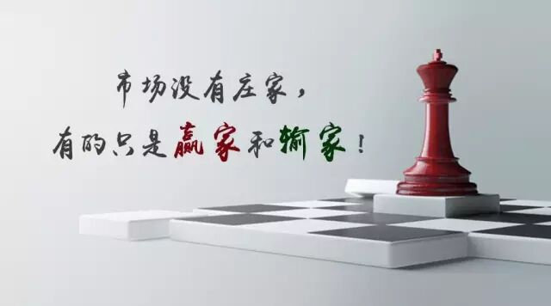

市场没有什么庄家，有的只是赢家和输家！有的只是各种类型的动物，还有极少数的高明猎手。市场就是一个围猎的游戏，当你只有一把小弓箭，你可以去打野兔；当你有了屠龙刀，抓几条蛇来玩当然就没劲了，关键你是否有屠龙刀！

### 教你炒股票3：你的喜好，你的死亡陷阱！ (2006-06-09 17:03:48)

要世界杯了，在世界杯时谈论股票是一件很无趣的事情，而且，全世界的人都知道，世界杯前后，股票市场几乎都要大跌，这个常识，虽然并不比所有有关所谓庄家的常识更值得常识，但至少有趣，并不像所谓庄家一般无聊。还可以增加一句的是，足球至少有帅男，而见过的如此之多的所谓庄家里，连长得不那么歪瓜裂枣的都少，这的确是实际情况，并不是开玩笑。

但你的喜好，就是你的死亡陷阱！在市场中要生存，第一条就是在市场中要杜绝一切喜好。市场的诱惑，永远就是通过你的喜好而陷你于死亡。市场中需要的是露水之缘而不是比翼之情，天长地久之类的东西和市场无关。市场中唯一值得天长地久的就是赢钱，任何一个来市场的人，其目的就是赢钱，任何与赢钱无关的都是废话。



必须明白，任何让你买入一只股票的理由，并不是因为这股票如何好或被忽悠得如何好，只是你企图通过买入而赢钱，能赢钱的股票就是好的，否则都是废话。因此，市场中的任何喜好，都是把你引入迷途的陷阱，必须逐一看破，进而洗心革面，才能在市场上生存。

当然，能看清楚自己周围的市场陷阱，还只是第一步，更进一步，要学会利用市场陷阱来赢钱。当你要买的时候，空头的陷阱就是你的最佳机会，当你要卖的时候，多头的陷阱当然就是你的天堂。这市场，永远不缺卖在最低点，买在最高点的人，这世界上没有什么是可以让所有人赢钱的，连大牛市中都有很多人要亏损累累。而市场中的行为，就如同一个修炼上乘武功的过程，最终能否成功，还是要落实到每个人的智慧、秉性、天赋、勤奋上来！

### 教你炒股票4：什么是理性？今早买N中工就是理性！(2006-06-19 21:41:14)

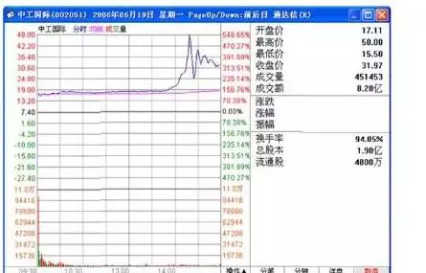

很奇怪，在资本市场中经常有人在教导别人要理性。而所有理性模式后面，都毫无例外地对应着一套价值系统为依据，企图通过这所谓的依据而战胜市场，就是所有这些依据最大的心理依据，而这，就是所有资本谎言和神话的基础。真正的理性就是要去看破各色各样的理性谎言，理性从来都是人YY出来的皇帝新衣，这在哲学层面已不是什么新鲜的事情。

更可笑的是，被所谓理性毒害的人们，更经常地把理性当成一种文字游戏，当文字货币化以后，这种文字游戏就以一种更无耻的方式展开了。但真正的理性从来都是当下的，从来都是实践的，而实践，从来都是当下的理性。就像性是干出来的而不是说出来的，理性也一样。

站在资本市场的角度，就是所有的介入都是可介入从而被介入地介入着。也就是所有的介入，当你介入时，市场与你就一体了，你创造着市场，从而市场也创造着你，而这种创造都是当下的，从而也是模式化的。真正的理性关心的不是介入的具体模式如何，而是这种模式如何被当下着，最重要的是，这种模式如何死去。

生的，总要死去，如果自然真有什么法则，这就是唯一的法则，市场上的法则也一样。所谓法则，就是宿命。在市场中，死亡是常态，也是必然，而生存，必须以生为依据，所谓生生不息，其实就是死死不息，当你被依据所依据时，其实已在死亡之中。而生死，从来都是被当下所模式，资本市场也一样，以为离了生死也就无生死可了，这不过是所谓理性的妄想。任何市场中人，都是被生死了的，生死无处可离，生死就在呼吸之间，不离生死而从容于生死，没有这种大勇猛，一切的理性都不过垂死的哀鸣。对于市场来说，介入就是介入生死，无所依据地从容于各种模式之间，无所往而生其心，而心实无所生，方可于生死而从容。

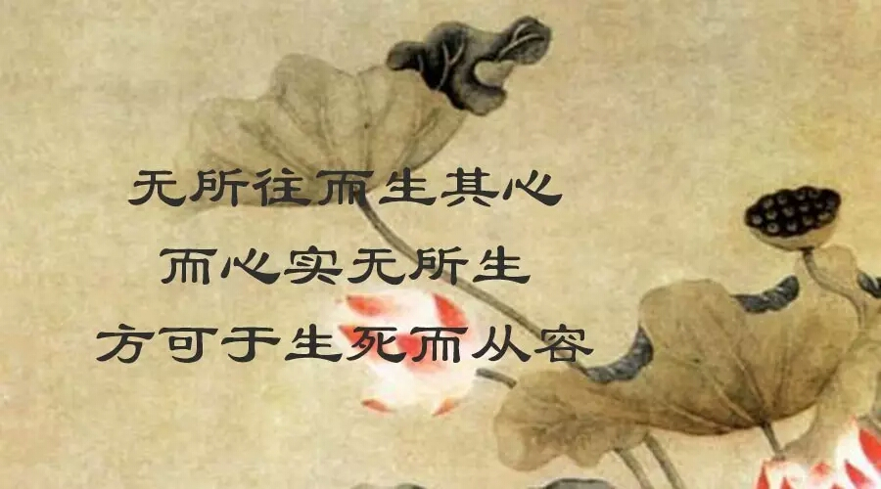

对于市场的参与者来说，首要且时刻必须清楚自己目前介入模式的当下，而市场中的绝大多数人，是不知道自己在干什么的，狠一点说，就是死都不知道怎么死就死了，市场基本由这种人构成。这种构成与资金实力无关，大资金死起来更快，一夜之间土崩瓦解的事情，本ID见得多了。此外，如果你一定要很习惯地、理性地追问什么是理性，那么，相对那些光说不干的所谓理性，今早15元多买N中工就是理性！理性是干出来的，今天，你干了吗？

### 教你炒股票5：市场无须分析，只要看和干！(2006-06-21 20:52:02)

喜欢吹牛皮的，在市场里最常见，例如一种以分析市场、吹牛皮为生的职业，叫什么股评、专家的。此类人不过是市场上的寄生虫，真正的猎手只会观察、操作，用嘴是打不了豺狼的。

市场就是一个狩猎场，首先你要成为一个好猎手，而一个猎手，首先要习惯于无言。如果真有什么真理，那真理也是无言的。可言说的，都不过是人类思想的分泌物，臭气熏天。真不可言说了，就无不可言，言而无言，是乃真言。

一个好的猎手，可以没有嘴巴，但一定会有一双不为外物所动的眼睛，在这眼睛下，一切如幻化般透明。要不被外物所动，则首先要不被自我所迷惑，其实无所谓外物、自我，都不过幻化空花，如此，方可从容其中。



猎手只关心猎物，猎物不是分析而得的。猎物不是你所想到的，而是你看到的。相信你的眼睛，不要相信你的脑筋，更不要让你的脑筋动了你的眼睛。被脑筋所动的眼睛充满了成见，而所有的成见都不过对应着把你引向那最终陷阱的诱饵。猎手并不畏惧陷阱，猎手只是看着猎物不断地、以不同方式却共同结果地掉入各类陷阱，这里无所谓分析，只是看和干！

猎手的好坏不是基于其能说出多少道道来，而是其置于其地的直觉。好的猎手不看而看，心物相通，如果不明白这一点，最简单就是把你一个人扔到深山里，只要你能活着出来，就大概能知道一点了。如果觉得这有点残忍，那就到市场中来，这里有无数的虎豹豺狼，用你的眼睛去看，用你的心去感受，而不是用你的耳朵去听流言蜚语，用你的脑筋去抽筋！

### 教你炒股票6：本ID如何在五粮液、包钢权证上提款的！(2006-10-24 12:45:16)

最近忙着和孔二爷闹，满博客都是孔二爷，前两天耍了一下鲁超女活跃一下气氛，今天想继续说说这“教你炒股票”系列。总不能整天都是孔二爷，也要照顾一下孔方兄，都是姓孔的，一碗水要端平。

股票上永远不缺英雄，更永远不缺死去的英雄，最近的英雄们都又在吹投资，但投资这内裤永远掩盖不了股票扒光后赤裸裸的投机。阴符云：“ 天性，人也；人心，机也；立天之道以定人也。天发杀机，斗转星移；地发杀机，龙蛇起陆；人发杀机，天地反覆；天人合发，万化定基。”不投这个机，又如何夺天地之造化？股票市场也是一样的。

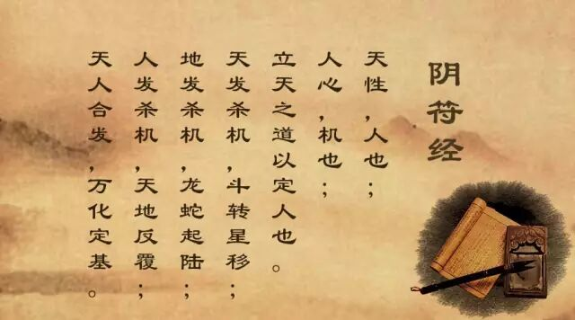

对于本ID来说，这股票市场就如同提款机，时机到了，就去提款，时机不到，就让他搁在那。市场就如同男人，整天管他就会犯贱，就会咬你。所以男人不能经常搞，这市场也一样，必须耐心等待他的骚动，他不骚动，是不能搞的。本ID曾写帖子“G股是G点，大牛不用套！”，连G点都不明白，是没资格谈论股票的。

如同要找到男人的G点，就要对这男人充分了解，要找到这市场的G点，其道理是一样的。但就像光知道男人有G点还是不能乱搞，首先要了解他是干净的，是安全的，否则高潮还没有就翘了，那不麻烦大了？这市场也是一样的，不是什么机会、G点都要搞的，首先的前提要安全，要像去银行提款一样安全。就像又有G点又干净的男人才值得搞，市场上也只有这样又安全又能G点的机会，才值得投机。

就像四月份时本ID在五粮液、包钢认购权证上的布局。为什么选择他们而不是其他，道理很简单，因为他们既有认购又有认沽，而对于企业来说，除非行情特别不好，否则是不会让认沽兑现的，因为不兑现，这就是一个空头支票，而兑现是要掏真金白银的。因此，对既有认购又有认沽的认购权证来说，认沽和认购的行权价之间的差价，就是认购权证最安全的底线。对于五粮液、包钢认购权证，这个底线就分别是1.02和0.43元。而本ID当时分别在1元多和4毛多吃他们，是不是和去银行提款一样安全？唯一遗憾的是，他们的盘子都太小，属于小男人的类型，容纳不了太大的资金。小男人，没什么劲；小盘的股票，也一样。

投机不是瞎搞，是要清清楚楚地搞。要清清楚楚，就要对市场充分地理解，要明白其道道。本ID曾发明了一个口号在私下流传，就是“像搞男人一样搞股票，像做爱一样做股票。”不明白这，没资格谈论股票。关于这个话题，今天就到这，有时间、有心情，继续。

附录 1：五粮 YGC1 粮液（如下图示）

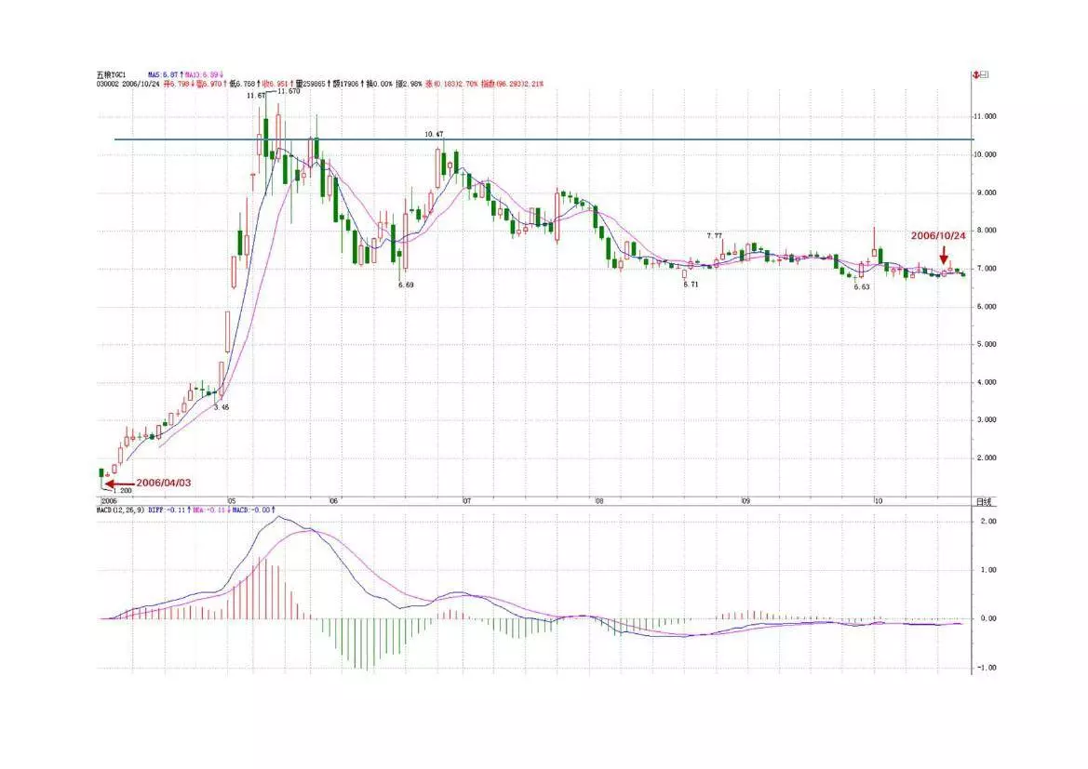

附录 2：五粮粮液正股走势（如下图示）

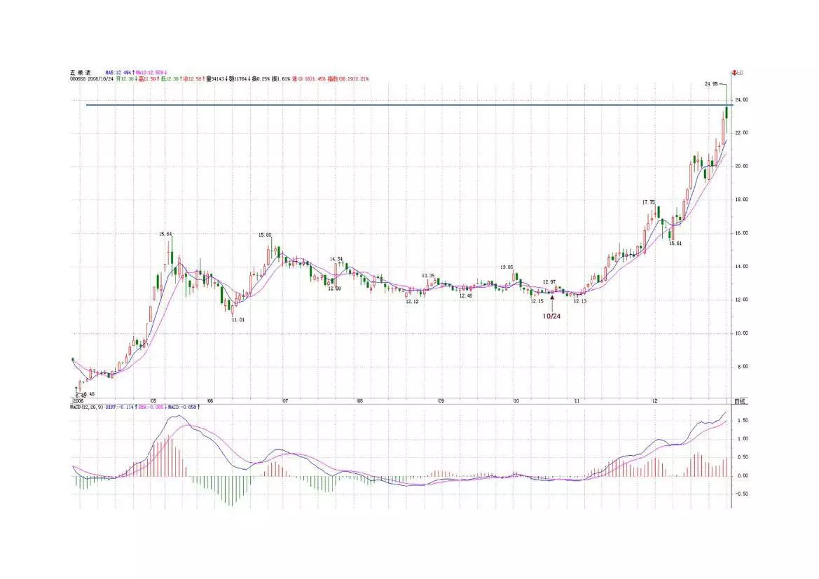

附录 3：包钢认购权证（如下图示）

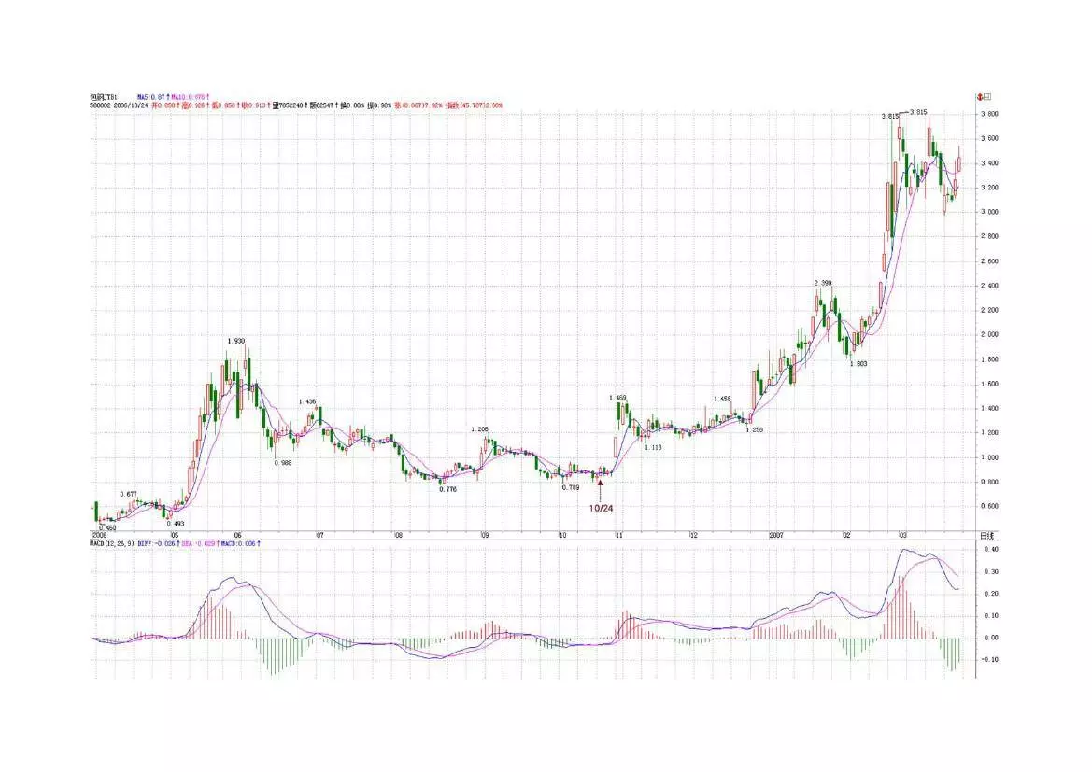

A.权证交易代码：580002；权证交易简称：包钢 JTB1

B.标的证券代码：600010；股权分置改革方案实施前，标的证券简称：包钢股份，股权分置改革方案实施后，标的证券简称： G 包钢

C. 权证类别：备兑认购权证

D. 行权方式：欧式，仅可在权证存续期内最后 5 个交易日行权

E.行权价：2.00 元

F.行权比例：1，即 1 份认购权证可按行权价向包钢集团购买 1 股包钢股份 A 股股票

G. 结算方式：证券给付方式结算，即认购权证行权时包钢集团按行权价格向行权者收取现金并支付股份

H. 存续期间：自认购权证上市之日起 12 个月，为 2006 年 3 月 31 日起至 2007 年 3 月 30 日止

附录 4：包钢认沽权证（如下图示）

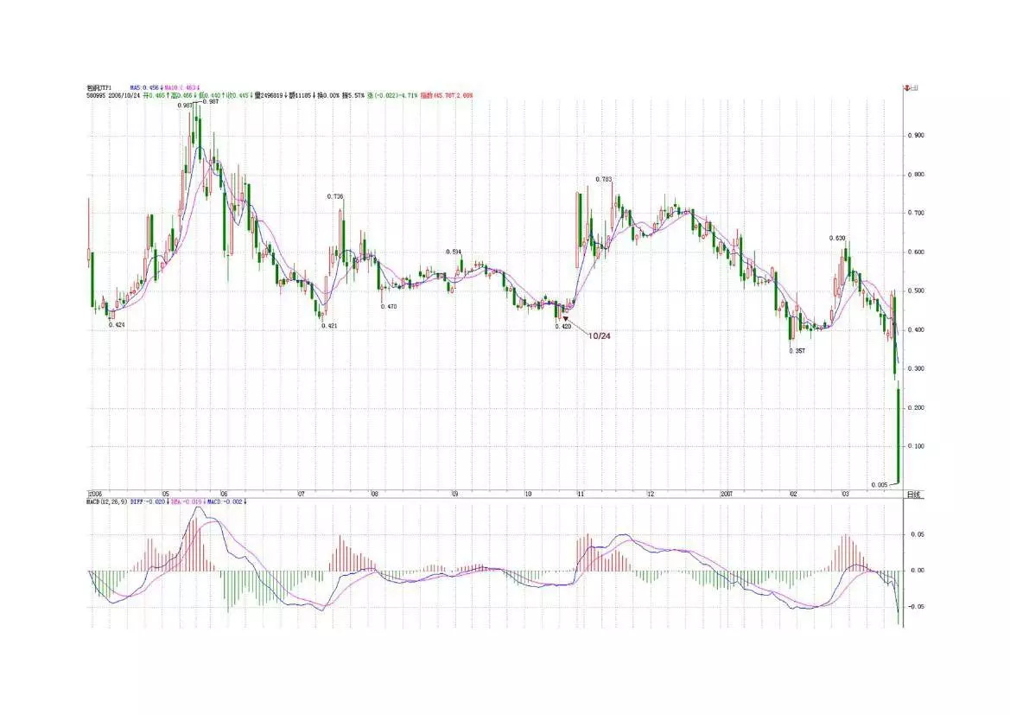

1、权证交易代码：580995，权证交易简称：包钢 JTP1

3、权证类别：备兑认沽权证

4、行权方式：欧式，仅可在权证存续期内最后 5 个交易日行权

5、行权价：2.45 元

6、行权比例：1，即 1 份认沽权证可按行权价向包钢集团出售 1 股包钢股份 A 股股票

2006-11-22 10:58:10：假如 Y 是认沽行权价，X 是认购行权价，那企业为了自己的利益会尽量保证行权当天的股价不低于 Y，所以认购权证的最终价格会不低于 Y-X，所以只要认购权证的价格跌到（Y-X）以下的区间内，都是比较安全的。是这个意思吗？

缠中说禅：不一定要跌到那区间，基本就是不会跌到那区间，在上面高点的位置就可以了，那是一个底线，基本不会跌破。所以就有了一个几乎绝对安全的标准。最近的武钢，几乎绝对安全线在 0.21 元，在 0.35 元见到底部。等于你用 30%的风险去赌 300%的利润，这当然可以介入了。

### 教你炒股票7：给赚了指数亏了钱的一些忠告(2006-11-16 12:00:01)

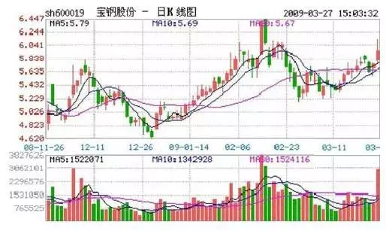

今天不宠幸孔二爷了，宠幸一下股票。早就说过，中国没有人有资格和本ID谈论股票。国庆前，香港有几个大的基金经理过来，吃饭时让本ID给修理了一通，屁颠屁颠回去了。本ID和他们说了大的国际经济趋势以及大中国区的金融前景还有内地的政治经济形势，坚定他们的信心，他们主要是对内地的情况不了解，所以有所狐疑。最近这伙人干得不错，在市场里，干就往死里干，不干白不干。把锅炒热了才有好菜吃，这道理不很简单？

但这几个月还是有点烦，就是整天给一大叔骚扰。他钱不多，也就千万级别的资金规模，这种人本ID从不搭理，但这大叔有点特殊，有些渊源，人家年纪又这么大，40好几了，怎么都给点面子。但有时候，真想踹他两脚。4月份，本ID布局权证时，他就不敢买，后来权证疯了，他就后悔。然后告诉他，年纪大了就不要玩太高风险的，买银行股吧，民生，4块钱附近买了就搁着，结果赚了几毛钱就跑，真没出息。最可气的是，国航跌破发行价时告诉他去买，他自己也当过兵，特别提醒他国航的李总当兵出身的，怎么可能让自己的股票跌破发行价这么没面子？这大叔犹犹豫豫，N天时间也就买了点，长起来几毛钱又走了。最近，让他在3元多吸纳北辰实业，4块不到就跑了，本ID简直对他彻底绝望。不过他还算好，有部分钱在年初3、4块买了一只自己十分熟悉的北京股票，现在已经10块了，但这大叔最麻烦的是，上下一波动就紧张，就打电话来骚扰本ID，本ID教他怎么在箱型盘整时弄短差，这大叔，涨的时候不敢卖，跌的时候不敢买，本ID真服了他。

之所以说这，因为这种情况在散户中太常见。散户就如浮萍，没根，没主意，这样不给屠杀才怪了。大概最近比这大叔更惨的，赚了指数亏了钱的也不在少数，本ID也废话一下，让有缘者得之。去年破1000点前，本ID曾写“G股是G点”，今年5月刚突破后，本ID又写“大牛不用套！”，但为什么有人竟然可以不挣钱？最主要是对牛市没信心，对牛市的节奏没把握。5月份前有色等的上涨，不过是牛市的预热阶段，而目前以金融股等为代表的指数股上涨，是牛市的第一阶段。96年的时候，深发展长了N倍了，很多股票还没怎么动。牛市的第一阶段都是这样的，一线股先长，它们不到位，其他股票怎么长？全世界的牛市都基本这样子，没什么新鲜的。

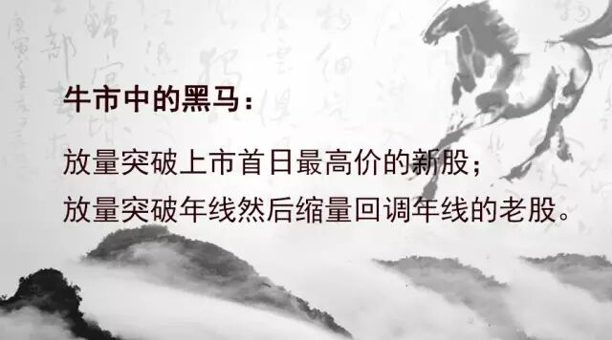

错过了这个节奏怎么办？如果你跟盘技术还行的，就要在回档的时候跟进强势股票。散户就怕跌，但牛市里，跌就是爹，一跌就等于爹来了，又要发钱了。如果跟盘技术不行，有一种方式是最简单的，就是盯着所有放量突破上市首日最高价的新股以及放量突破年线然后缩量回调年线的老股，这都是以后的黑马。特别那些年线走平后向上出现拐点的股票，一定要看好了。至于还在年线下面的股票，先别看了，等他们上年线再说。其实，这就是在牛市中最简单可靠的找所谓牛股的方法。举一个例子，去看看宝钢，突破年线后缩量回调，10月23日回调4.20元，当时年线就在4.17元，然后再放量启动，今天，11月16日，已经6元多了，50%就这么完成了。从年线上启动，先长个50%，不像玩一样？本ID一般只看大盘股票，小盘股没法进去，但散户可以看小盘股，原则是一样的，不过小盘股可要留意，一般大盘股启动的骗线比较少，小盘股可不一定，这都要自己好好去揣摩。散户就当好散户，别整天想着抄底、逃顶，底都让你抄了，顶都让你逃了，不是散户的人吃什么去呀？散户，一定要等趋势明确才介入或退出，这样会少走很多弯路。

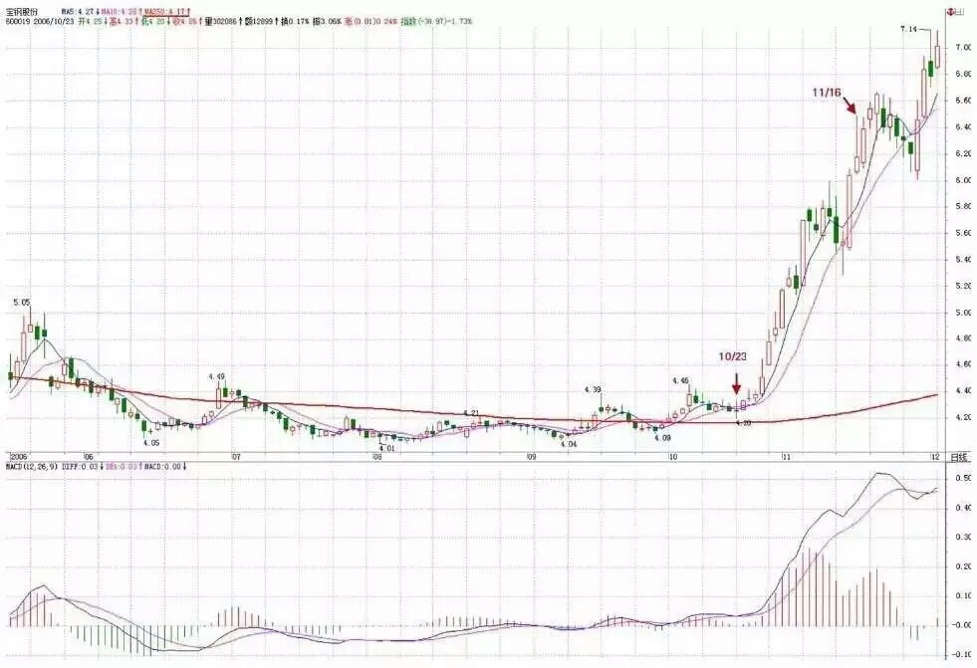

一只股票长起来千万别随意抛了，中线如果连三十天线都没跌破，证明走势很强，就要拿着。当然，如果你水平高一点，在上涨的时候，根据短线指标可以打短差，这样可以增加资金的利用率，但高位抛掉的，只要中线图形没走坏，回挡时一定要买回来，特别那些没出现加速的股票。有一个抛股票的原则，分两种情况，一种是缓慢推升的，一旦出现加速上涨，就要时刻注意出货的机会；另一种是第一波就火暴上涨，调整后第二波的上涨一旦出现背弛或放巨量的，一定要小心，找机会走人。具体的操作是一个火候的问题，必须自己用心去体会，就像煲汤，火候的问题是没法教的，只能自己在实践中体会。还有，对抛弃的股票一定不能有感情，股票就像男人，玩过就扔，千万别有感情。

还有一点必须提醒，在牛市中，一定要严重关注成分股，特别有一定资金规模的，成分股都是大部队在战斗，别整天跟那些散兵游勇玩，那些人自己都自身难保，本ID看这种所谓游资被消灭的都看到麻木了，大资金就爱吃他们，几个亿几个亿吃他们，这才有点意思，否则吃小散户的几万几千，累不累呀？牛市中，最终所有股票都会有表现的机会，只是掌握了节奏，资金的利用率就高，一个牛市下来，挣的钱如果不超出指数最终涨幅的几倍，指数长一倍，不挣个4、5倍，那就算废物点心了。要达到这种水平，其实很简单，就一个原则：避开大的回挡，借回挡踏准轮动节奏。千万别相信什么基本面的忽悠，特别对于散户来说，最多也就一亿几千万的钱，有必要研究什么基本面吗？所谓基本面，只是一个由头，给自己壮胆和忽悠别人用的。对基本面，只要知道别人心目中的基本面以及相应的影响就可以了，自己千万别信。

本ID还是那句话，玩资本主义的游戏就要用资本主义的原则，既然玩股票了，就要心狠手辣，市场从来不同情失败者，市场不需要焚尸炉，失败者的尸体在市场中连影子、味道都不会留下。别给自己的失败找任何理由，失败只能是你自己的失败，失败就找机会扳回来，但前提是必须找到失败的真正原因，否则不过是延续不同的情节、相同的悲剧。希望来本博客的人，除了学《论语》、听音乐、看文章，还都能学会挣钱。这个世界上最无耻下流的就是不会挣钱的人，你说钱是孙子，而你连孙子都搞不掂，那你最多就是龟孙子，有什么资格说话？有钱不是大爷，没钱更不是大爷。在市场挣钱就如同打仗，九死一生，而最终能活着的，就是牛人，牛人就要牛，这又有什么可说的？

### 教你炒股票8：投资如选面首，G点为中心，拒绝ED男！(2006-11-20 12:00:31)

中国人喜欢说反话，面首，“面”，绝不是首位的。选面首，先看面，终要看“里子”。何谓“里子”？就是“G点为中心，拒绝ED男！”这也是本ID关于投资的警世之言。拿投资来忽悠的人，总爱编一些关于“面”的神话。诸如基本面、技术面、心理面、资金面，这面那面，都如同面首之“面”，不过是进而“里子”的借口。没有“G点为中心，拒绝ED男！”的“里子”，这面那面又有何意义？

投资的结果很简单，就“输、赢”两种。所有关于投资的理论把戏，都企图通过控制某种“输入”而把“输”这结果给去了。因此一切相关的理论前提就必然建立在这样一个逻辑假设之上：输入与输出间被某种必然的逻辑关系和因果链条所连接。而该逻辑假设，相当于说“面首的面和其里子有着必然的逻辑关系。”如果这都能成立，那么帅男就一定G点澎湃、满面胡子的糙爷就一定非ED男，出去扒几个面首看看就知道这类假设是何等荒谬。然而，现实中，企图跳过“面”而直捣“里子”，同样是一种荒谬的幻想。即使“面”和“里子”没有任何必然的联系，但现实依然只能从“面”到“里子”。那种企图否定一切“面”的，企图直接就“里子”就G点的，不过是把某种“面”当“里子”了。这种人，终生被骗而不知，就像把“叫床分贝”当高潮指标一样可笑。



投资领域，没有任何理论可以描述这种从“面”的输入到“里子”输出的必然关系，因为这种关系根本不存在。但人只要介入这种投资游戏，其介入就必然要以某种方式进行，相应地，其后必然有着某种理论、信念的基础。而正因为绝对正确的不存在，因此反而使得各种理论、信念基础之间有了比较的可能。任何好的投资理论，最终都只面向“里子”，就如同一个好面首，必须最终以其G点的澎湃度来证明其优秀。相应的，投资市场最重要的指标就是高潮度，一个长期没有高潮的市场，就如同没有G点的石男，是不值得任何关注的。期待一个石男变成一个优秀的面首，那是牧师的工作，而投资市场不需要牧师。一个市场能进入可投资的视界，首先要显示其G点的萌动，否则还是一边凉快去吧。

世界，永远不缺G点萌动的男人去面首，同样，在世界总的市场体系中，永远不缺高潮萌动的市场。但大多数的散户，就喜欢泡石男，以为石男没有攻击性就安全了，以为长期没有高潮的市场就一定安全。有多少人因此而独守空房、耗费青春，整天听着看着别人高潮不断，最终寂寞难耐，走向另一个极端，见高潮就扑上去，如飞蛾一样死掉。本ID曾言“像搞男人一样搞股票，像做爱一样做股票”。搞男人、做爱，最终都是要获得其高潮，最终采阳而补。投资也一样，通过市场的高潮是要赚取其利润，是采利而补。可惜，市场上的人，大多数都让人当阳给采了，可笑可怜。要采阳而不要被采，这就是和面首游戏的第一准则，而投资市场的道理也是一样的。

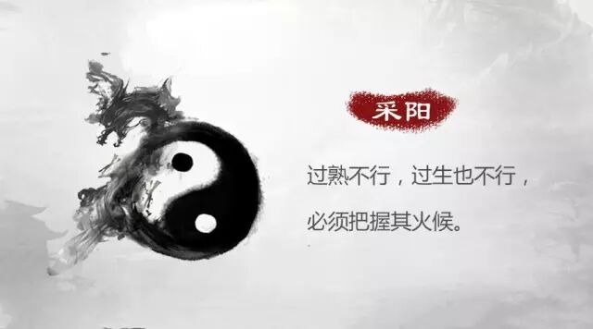

采阳，过熟不行，过生也不行，必须把握其火候。阳生，必有其萌动，必须待其萌动之后才可介入。具体对于股票来说，按其是否萌动的标准把所有股票动态地进行分类，一种是可以搞的，一种是不能搞的，将你参与的股票限制在能搞的范围内，不管任何情况，这是必须遵守的原则。当然，搞的分类原则，各人可以有所不同。例如，250天线以及周线上的成交量压力线的突破；资金量不大且短线技术还可以的，可以把250天线改成70天线、35天线，甚至改为30分钟图里的相应均线；对新股，可以用上市第一日的最高价作为标准；还有，就是接近安全线的股票，例如在第六期里，本ID给出的一个带认沽权怔的认购权怔介入的安全线标准；而对于有一定水平的人，识别各种空头陷阱，利用空头陷阱介入是一个很好的方法，这种方法比较专业点，以后专门说。

男人只有两种，能搞的和不能搞的；市场也只有两种，能搞的和不能搞的。必须坚持的是，不能搞的就无论发生什么情况都不能搞，除非能达到某种能搞的标准而自动成为能搞的对象，就像用ED把男人进行分类一样，ED男只有非ED后才有进入被搞侯选集合的可能。一旦被搞的分类原则确定，就一定要严格遵守“只搞能搞的”原则。可惜，这样一个简单的原则，绝大多数的人即使知道也不能遵守。人的贪婪使得人有一种企图占有所有机会的冲动，就如同看到街上的所有男人都企图上去扒光他们一样，这种人叫“花痴”，“花痴”在投资市场的命运一定是悲惨的。

在投资市场，定好“能搞”的“G点萌动”标准，相应选出来的，至少不是ED男了。而接下来，就要防止其“早泄”。这里找到有关“早泄”的医学定义：男子性功能障碍中仅次于阳痿的最常见的症状，是射精障碍中最常见的疾病，发病率占成人男性的35%一50%。投资市场里，这“早泄”的比例和市场总体强度有关，在熊市中这比例至少是80%以上，而牛市中这个比例就小多了，大概就30%。无论是选一个好面首还是一个好股票，把“早泄”的一类给筛出去可是最重要也是最困难的一步，很多所谓的高手，就死在这一步上。关于这问题，将在下一讲中详细论述。

### 教你炒股票9：甄别“早泄”男的数学原则！(2006-11-22 12:00:00)

设计一个程序，将所有投资对象进行分类，只搞那些能搞的，这是投资的第一原则。在分类中，所应用的程序可以各色各样，但有一点是肯定的，即没有任何一个程序可以使得所选能搞的最终都百分百能被搞得高潮迭起，就像没有任何一个挑选面首的程序使得所选能搞的最终都能百分百被搞得高潮迭起。因为任何操作程序都必然面对“早泄”问题，就像任何关于面首的选择都必然面临“早泄”男的甄别问题。

而甄别“早泄”之所以困难重重，使得无数所谓高手死无葬身之地，是因为“早泄”这事还真得真刀真枪地实干才能发现，这比ED的甄别可复杂多了、风险大多了。ED，不需要深入介入就可趁早发现，但“早泄”不可以，怎么都要试上一试，而这玩意是一锤子的买卖，这次行还不能保证下次就一定行，因此要有效甄别、及早发现而减少损失就成了一个头号难题。许多所谓高手会宣称，出现什么情况，这股票就会长。但实际上，任何一种情况，都有着极高百分比的可能会出现“早泄”，确定能搞的突然就变成不能搞了，使得介入变成了套牢。这种情况，在投资里简直太常见了。

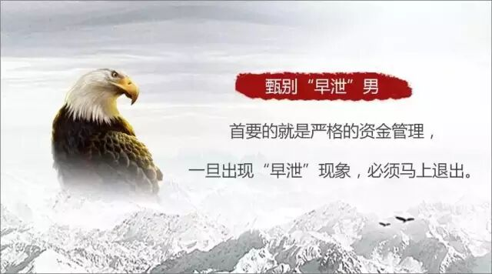

那么，如何甄别“早泄”男？首要的就是严格的资金管理，一旦出现“早泄”现象，必须马上退出，即使下面突然又不“早泄”了，又强力高潮了，也必须这样干。而且“早泄”特敏感，一个偶尔的因素就可能导致，而要重新再来，还要等待一个长的不应期，一个长的调整过后，即使会高潮不断，也浪费了时间，有这时间，可搞的东西多了去了，这世界又不只有一个面首、一只股票。当然，这里说的只是基本原则，如果有一套严格的分批介入和退出程序，这一切都变得简单。资金管理问题，涉及面很广，以后会专门分析介绍，这里说的是另一个方面，就是如何能在投资领域尽量避免碰到“早泄”男。

“早泄”出现的根本原因在于介入程序出现破缺，出现程序所不能概括的异常情况，这对于所有程序都是必然存在的。而一个程序出现异常，也就是出现“早泄”的概率有多大，这是可以通过长期的数据测试来确定的。最简单的就是抛硬币，正面买、背面不买，这样也算一个介入程序，但这样一个程序的“早泄”率，至少是50% 以上。现在的问题其实很简单，就是如何发现一个“早泄”率特别低的介入程序。但答案很不幸，任何一个孤立的程序都不会有太低的“早泄”率，如果一个程序的“早泄”率低于10%，那就是超一流的程序了，按照这个程序，你投资10次，最多失误1次，这样的程序是很厉害的，基本没有。

但问题不像表面所见那么糟，在数学中，有一个乘法原则可以完全解决这个问题。假设三个互相独立的程序的“早泄”率分别为30%、40%、30%，这都是很普通的并不出色的程序。那么由这三个程序组成的程序组，其“早泄”率就是30%*40%*30%=3.6%，也就是说，按这个程序组，干100次，只会出现不到4次的“早泄”，这绝对是一个惊人的结果。即使对于选面首来说，有这样的高效率，大概连武则天大姐都要满意了。

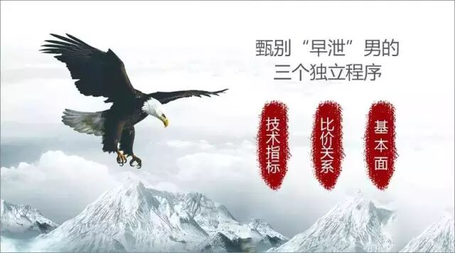

现在，问题的关键变成，如何去寻找这三个互相独立的程序。首先，技术指标，都单纯涉及价量的输入而来，都不是独立的，只需要选择任意一个技术指标构成一个买卖程序就可以。对于水平高点的人来说，一个带均线和成交量的K线图，比任何技术指标都有意义。其次，任何一个股票都不是独立的，在整个股票市场中，处在一定的比价关系中，这个比价关系的变动，也可以构成一个买卖系统，这个买卖系统是和市场资金的流向相关的，一切与市场资金相关的系统，都不能与之独立；最后，可以选择基本面构成一个甄别“早泄”男程序，但这个基本面不是单纯指公司赢利之类的，像本ID在前几期所说，国航李总当兵出身不会让自己的股票长期跌破发行价这么没面子，还有认沽权证基本不会让兑现等等，这才是更重要的基本面，这需要对市场的参与者、对人性有更多的了解才可能精通。

当然，上面这三个独立的程序只是本ID随手而写，任何人都可以设计自己的独立交易程序组，但原则是一致的，就是三个程序组之间必须是互相独立的，像人气指标和资金面其实是一回事情，各种技术指标都是互相相关的等等，如果把三个非独立的程序弄在一起，一点意义都没有。就像有人告诉你，面首的鼻子大就不会“早泄”，另一个告诉你耳朵大不会“早泄”，第三个告诉你胡子多不会“早泄”，如果真按这三样来选人，估计连武则天大姐的奶妈的邻居的奶妈的邻居的奶妈的奶妈的奶妈，都会不满意的。

借地说说如何看本ID的文章，本ID不是股评，不会推荐什么股票，所以希望来本ID这里知道什么具体股票的，就不要浪费时间了。试想，真有本事的人，挣钱都忙不过来，怎么会当股评。本ID这里，股票只是其中一个小项目，只是希望来这里的人也学会怎么挣钱。所谓六艺，不会挣钱，在经济社会里还算人吗？看本ID的文章，要学会方法，当然，本ID有时候可能有意无意就会透露点东西，但你必须有分析能力，要吃透方法。就像10月24日告诉你认购权证介入的一个原则，26日武钢认购权证就大幅启动，2周从3毛多长到1块多，翻了快4倍，如果你真能吃透本ID所说的方法，这种机会是可以把握的。

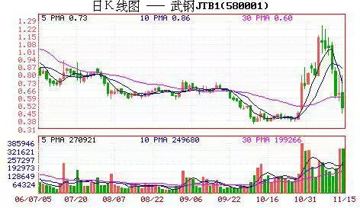

至于现实的股市，本ID在前面已经反复说了，只要是牛市，股票都要表现的，前几天大家可能都很烦银行股，因为大家都没有，但昨天开始大家就高兴了，因为银行股不动，其他股票开始动。别恨银行股，哪天它们真见顶了，市场也好不了，它们是红旗，各位只要看着红旗还在打，各根据地就可以继续轮动大干了。股票的运动是有规律的，好好学习，这一切都能在你的把握中。至于说本ID想炫耀自己，这种废话根本不值得反驳。本ID在投资市场曾干过事情牛的程度超过你们所有人的想象，本ID还用向你们炫耀？本ID现在只是把东西抖点出来，活跃一下博客的气氛，没有其他任何想法。

### 教你炒股票10：2005年6月，本ID为何时隔四年后重看股票(2006-11-24 12:02:50)

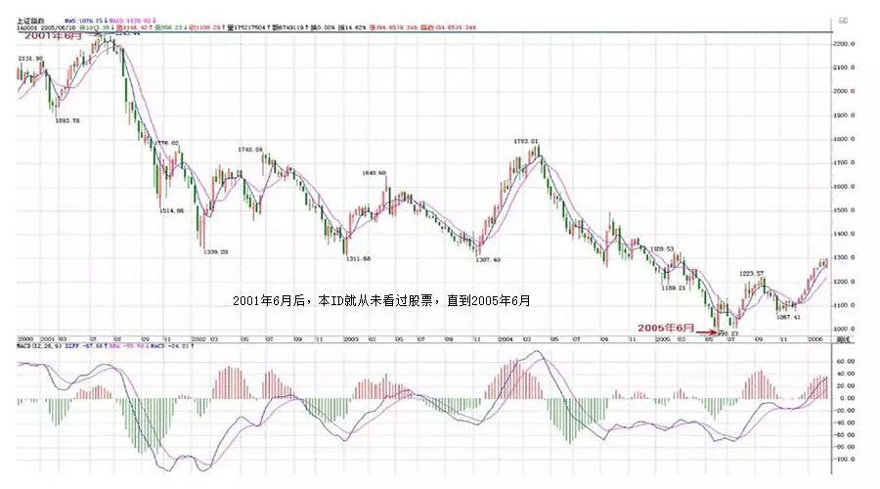

2001年6月后，本ID就从未看过股票，直到2005年6月。本ID是严重反对人民币升值的，曾写有“货币战争和人民币战略”在网上广泛流传。但到2005年6月，本ID知道有些事情不是人力可为的，天要下雨、娘要嫁人，LET IT BE吧。所以2005年6月，本ID时隔四年后重看股票。

在强国论坛的人都知道，2005年6月最暴跌时，本ID连续三次罕有地表扬一个政府官员，就是股市当时的新人、如今那位著名的山东人。其后还专门写文章为他说股改“开弓没有回头箭”而热烈鼓掌。同时，本ID却曾写过这样的文章“群狼争肉----国有股流通与国有资产蚕食、瓜分游戏！”。这，难道是本ID逻辑混乱、前后矛盾吗？

非也，这就是昨天本ID所解释的〈论语〉里“子曰：众，恶之，必察焉；众，好之，必察焉”的完美应用。确实，从好恶角度，本ID严重反对人民币升值、反对国有股流通，而且深刻地分析了这些玩意后面的现实逻辑关系和严重后果。但在股市里，本ID从来没有好恶。只要有点金融常识的人都知道，本币的历史性升值所带来历史性牛市曾被太多国家所经历。本ID只知道，一旦人民币升值、国有股流通，股市将大涨。知识分子为什么可笑，就是有好恶而无“察”，企图以理论来理论现实，十足脑子水太多了。



书呆子是不适宜投资市场的，错了，应该是投机市场。别相信这世上有什么投资市场，世界本身都是投机的，还有什么资可投？就像有人号称所谓爱情，而所有的爱情，都不过是遮掩性游戏谎言的一条内裤而已。所有的性游戏都可以用这样的数学表达式表示：4N9。N代表从0到无穷的自然数，0等于没搞上，无穷等于天长地久也就是废话，1等于一夜情419，所有的性游戏包括爱情，都被这样一个数学表达式表示了。那么，任何一个投资者和股票的性关系，也完全可以以此表示。任何股票和你，都不过是一个4N9的关系，可以投机的就是这个N，如果你能在这个N里把一只股票当面首一样采尽他的精气，那你就是高手了。其后再换一个继续N2的游戏，如果该游戏可以新戏不断，而你又能采之而不被采，那你就是高手中的高手了。世界就那么简单，别把自己搞糊涂了。

股票，恶之，必察焉；股票，好之，必察焉。由孔子的话，不难明白以上的道理，而明白这道理，就明白投机市场第一原则“只搞能搞的”所依。智慧都是相通的，“只搞能搞的”，而不是“只搞喜欢的”。能搞是需要“察”而得之，不是靠喜好厌恶而来的。随便在市场里抓一个人，问他为什么买手里的股票，一万个人有9999个告诉你因为他的股票如何如何好，这种人能在市场上长久活下来就世界最大奇迹了。本ID从来不觉得自己手里的股票有什么好，只知道他们能搞。

但几乎所有的人，包括庄家、散户，都喜欢为自己股票的好找理由。别以为庄家就不这样，庄家里的傻人从来不比散户少，本ID见多了。这些人，拿了股票就到处找理由为其持有、上涨编故事，就算股票已经从10跌到1了，还乐此不疲。市场里所有亏损，都是因为持有了不能搞的股票而造成的。但无论任何股票，能搞总是相对的，不能搞却是绝对的，就像4N9里，如果你为了某面首把N设成无穷，那么劝你自杀吧，因为你活也白活了，你已经不是人，而是某面首的附属物。N只能有限地给予一个固定的能搞对象，有N1，就要有N2，这样才能生生不息，才能风生水起。



但在4N9任意一段N中，这面首、这股票就是你的全部，你要全身心地投入去“察”去“采”，投机市场，机会总是一闪而过，别到白天才问夜的黑，那什么菜都凉了。能搞是相对的，意味着随时能搞就会变成不能搞。一旦这“机”失去了，就会在不能搞的泥潭难以自拔。无论对面首或股票，都要全身心地往死里干然后抛弃，这是不能偏废的两方面，任何的失败者都一定是至少在其中一面失败了。

在4N9的任何一段N中，可以有世界上最浪漫的故事、最火热的缠绵，有无数的细节，从前戏到缠绵到进入到高潮到不应到抛弃，所有的故事只是唯一的故事，就像所有的AV都只有同一的情节。从下一期开始，我们将仔细分析同一AV情节的每一个细节，让每一细节深入你心，成为本能的反应，然后才能成为AV主角，在每一段4N9中高潮迭起，采阳不休。

### 经典回放：G股就是G点，市场的原理和性的原理是一样的(2006-11-27 12:10:52)

今天必须把这帖子在博客里回放，否则过两天都给删光了，都没证据表明本ID曾写过该文了。本ID没博客以前的帖子都是先发在强国论坛，那是本ID的大爷，最近强国论坛换新版，很多老帖都查不到了，包括这帖子，二爷天涯杂谈、三爷猫眼、四爷猫扑竟然也没了，现在就剩下天涯的经济版上还残留了一个，马上复制过来。各位看到没有，当时本ID的名字还叫“喜欢数学的女孩”。帖子最早应该在2005年7月中旬，当时正在二次探底考验1000点，但就算现在保留下来的2005年8月5日，刚好是二次探底成功突破双底颈线的那天中午，也足够早了。现在回头去看，有谁能在那么早提出“大行情”三个字，又有谁能对这行情开始的性质给一个这么鲜明的定义“G股就是G点”？

说这个不是要显摆本ID如何有先见之明，这根本无须显摆。关键是对现在走势给一个明确的说明。在博客里，5月份给出了一个新的命题，就是“大牛不用套”，而且特别强调这个“不用套”最重要的是不能套用原来的走势，为什么？因为“G股是G点”这个命题在2006年的5月份已经即将完成历史使命，后面就是“大牛不用套”的延伸，目前为什么不再提出新的命题、口号？就因为这个“命题”继续有效。用面首来比喻，“G股是G点”是把一个雏男变成一个面首很关键的一步，就是要他先认识G点，先有了G点，先让他开窍，在开窍之前，面首还不能算面首，只能算准面首。行情也一样，当完成“G股是G点”前，中国股市只是从一个准股市变成一个符合国际规范股市的过程，从“大牛不用套”开始，大牛市的第一阶段才算真正的开始，这也是为什么本ID反复强调目前只是大行情展开的第一阶段的一个理由。

对大盘的走势，本ID从2005年6月重新天天看盘以后，就从来没怀疑过。这大盘还早着呢，想想，96年的行情，实实在在地走了5年，即使按照96年的标准，现在难道不还早吗？当然，短线走势会调整会反复，但真正的行情还没有真正的展开，让本ID给各位回忆一下96年到2001年行情的走势吧：第一阶段，走得最牛的都是成分股票，这也是为什么本ID反复强调让大家现在注意成分股的理由，而事实上，现在的走势就是这样。第二阶段走得最牛的是所谓的成长股，第三阶段走的是所谓的重组股，等大盘大面积地炒所谓的重组股时，这大盘的大牛市才有结束的风险，也就是2001年见顶的时候发生的事情，这也是为什么本ID2001年能从容退出且4年不看股市一眼的理由，连续三次高潮之后，再牛的面首也有一个大的不应期了。

股市是有规律的，本ID现在已经把这N年大牛市的最重要节奏告诉各位了，本ID已经把股市像面首一样扒个精光给各位了。等着吧，不久以后，这就会被人抄袭，接着被市场所抄袭。现在市场上流行的不少概念，就是在N年前从本ID这里流传开去的，这些陈年谷子就不说了。这里，还是重温一下G股成为G点的故事。G股已经过去，但G点依然需要，就像面首随着年龄的增加，G点会变化的，这和股市里G股以后，从成分股到成长股到重组股G点变化是一个原理，市场的原理本来就和性的原理一样，这也是本ID名言“像做爱一样做股票”其中一方面的含义。

『[经济论坛](http://www.tianya.cn/index.asp?idwriter=0&key=0&vitem=develop)』G股就是G点，市场的原理和性的原理是一样的

本女和证监会从一开始就有打交道，从第一届到现在，都很熟悉。以前从来没有称赞过证监会，但对这一届是感觉最好的。前段时间就发过几个帖子，例如：“为尚福林鼓掌-------不会挑逗各方利益的战争不是一个好的调控者 (喜欢数学的女孩: 2005-06-20 20:17:51)”、“为尚福林鼓掌-------必须对企图用股权分置问题要挟政府的用法律制裁之 (喜欢数学的女孩: 2005-05-16 12:06:07)”等。当然，市场总是后知后觉者占大多数，否则先知先觉的怎么挣钱？当看到一些左派或名嘴继续按老思维对证监会大放厥词时，就知道又一批傻瓜在表演了。

G股当然是G点，这次是为证监会能对市场G点的充分摸索后加以引导而鼓掌。本女对山东人一向印象比较好，当然，生意上一般不要和山东人弄，但管理上，山东人确实比较厉害，看看现在一些大企业的头，山东人还是很多的。现在证监会的山东特色已经有点当时家电突起时候一种大刀阔斧的感觉，熟悉了以前证监会妞妞捏捏的人，当然是处处看错。

市场的原理和性的原理是一样的，所谓世界都是相通的。市场需要的是G点，没有G点就没有性，没有G点也没有市场。而G股当然是G点，现在所有的事情都是围绕这个G点来，这样就对路了。市场兴奋了，一切都好办；市场没感觉，一切都瞎掰。

这届证监会和以往的思路、特别是风格上都有了极大的改变，这种新气象是必须的，这也是本女为什么一开始就看好他们的关键。一场大行情是需要各方面的配合的，没有配合，没有共同的G点认识，行情就只能是空话。没有行情，市场也就是空话。